

**CE1 – CE2**

**DEFI NATATION**

**Avis aux enfants :**

**Le Président a demandé à tous les élèves de CE1/CE2 de passer une épreuve de natation.**

**Comme il n’est pas possible d’aller à la piscine en ce moment, le Président vous demande de montrer que vous savez nager la brasse ou le crawl à vos maîtres ou maîtresses via une photo ou une vidéo.**

**Date de l’épreuve : à faire le mercredi 1er avril 2020.**

**Description de l’épreuve : voir la vidéo ci-jointe.**

**Tenue indispensable : maillot de bain et de préférence bonnet de bain et lunettes de natation.**

**Lieu : chez vous, sur une chaise.**

**Défi natation**

**La description de la vidéo de l’épreuve**

[**https://youtu.be/cj36vCFsNIA**](https://youtu.be/cj36vCFsNIA)

**Voici les résultats :**

LENY G



Bonjour Nathalie

Je t’envoie ma vidéo de nage !

J’ai bien rigolé à faire la vidéo.

Tu verras je nage bien 😄malgré ma petite chute à la fin.

Bonne journée  **Lilou**



Bonjour Nathalie ,

C’est marrant nous avions eu hier soir la même idée avec le papa de Lilou.

Elle n y a vu que du feu  😂

Sandra

Bonjour Nathalie,

Luce a cru dur comme fer à votre poisson! On a bien rigolé !!!

Merci pour ce bon moment!

Bonne fin de semaine à vous!

Morgane, Gregory & Luce

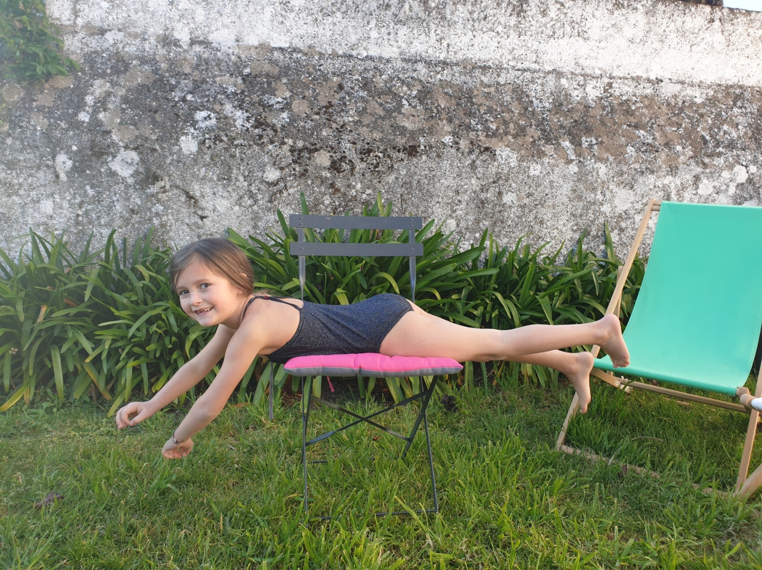

Coucou Nathalie, coucou Katy,

On vous envoie de nos nouvelles un peu tardivement car après des jours et des nuits de brasse et de crawl, nous voilà arrivées aux îles Fidji.....

Adieu l'école à la maison, adieu le confinement, venez nous rejoindre!!!!!

On vous envoie des bisous

Passez un joli week-end printanier!

Louna et Emy

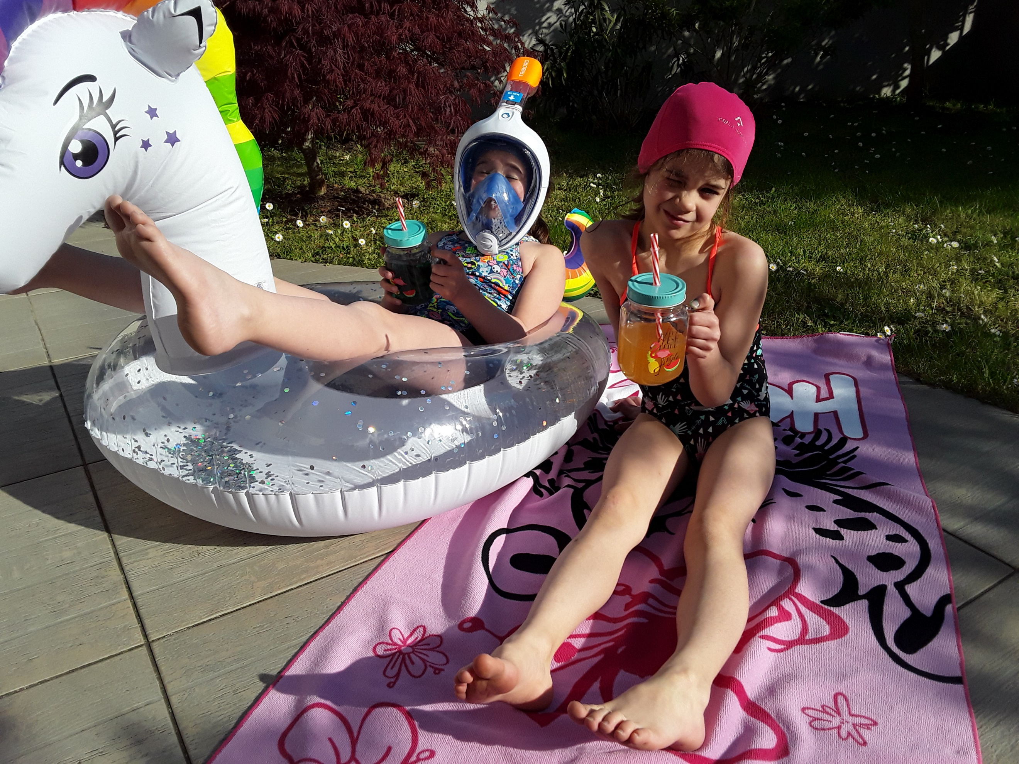

**C’était un beau poisson d’avril !**

**Voici le poisson d’avril de Noah à la maîtresse**

Bonjour Nathalie,

Je te transfère le message que ma maman vient d'avoir par son travail.

Je suis trop content de travailler tout le mois de juillet avec toi !

A bientôt  Noah

